**Событие года**

В деревне Старое Ракомо построили фельдшерско-акушерский пункт.

Для жителей деревни Старое Ракомо и еще девяти ближайших населенных пунктов строительство ФАПа стало настоящим подарком к Новому году. Раньше за медицинской помощью люди обращались в амбулаторию деревни Ильмень. Добираться до нее было неудобно, да и семей в Поозерье год от года прибывает – территория активно развивается.

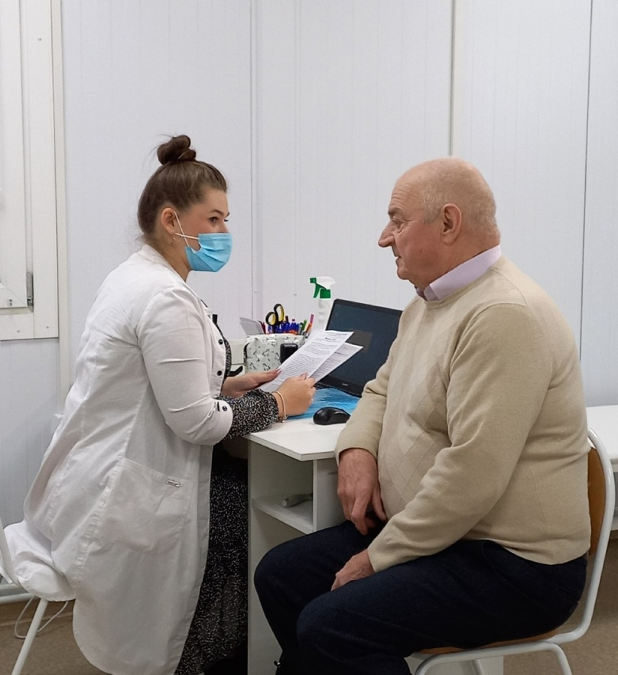Модульный ФАП установили в рамках реализации регионального проекта «Модернизация первичного звена здравоохранения Новгородской области на 2021–2025 гг.» нацпроекта «Здравоохранение». На торжественном открытии, которое состоялось 6 декабря, главный врач ГОБУЗ «Новгородская районная больница» Юлия ШОЛОМОВА подчеркнула, что строительство стало возможным благодаря содействию губернатора Андрея Никитина.

– Фельдшерско-акушерский пункт уже функционирует. Он полностью оснащен всем необходимым для качественной работы, – отметила главврач.

Юлия Леонидовна также представила фельдшера, который будет вести прием пациентов. Здоровьем жителей Поозерья займется Диана УТКИНА. Привлечь на село молодого специалиста позволили в том числе меры социальной поддержки, принятые в нашем регионе. Медработник стала участницей федеральной программы «Земский фельдшер».

– Полтора года назад я окончила медицинский колледж НовГУ. В Новгородскую ЦРБ попала еще во время учебной практики, которую проходила в поликлинике деревни Трубичино. Набиралась опыта в отделении профилактики, занималась вакцинацией, диспансеризацией, помогала терапевтам и фельдшерам на других участках. Теперь рада приступить к работе в своём ФАПе, – рассказала Диана Витальевна.

Добавим, что всего в 2022 году в Новгородском районе построено три фельдшерско-акушерских пункта и два центра врача общей практики – в деревне Григорово и поселке Панковка. ФАПы в Белой Горе и Частове распахнут свои двери уже сегодня, 8 декабря. В планах на следующий год – строительство еще трех учреждений первичного звена.

Юлия КУЗЬМЕНКО

Фото автора